**Коваль Катерына Мацеева (Kowalowna Katerzyna)**

17 мая 1814 г – крещение (НИАБ 136-13-894, лист 89об, №30/1814-р (ориг)).

14 мая 1817 г – отпевание, умерла в возрасте 4 лет (НИАБ 136-13-919, лист 30об, №8/1817-у (ориг)).

**НИАБ 136-13-894:** Лист 89об. **Метрическая запись №30/1814-р (ориг).**

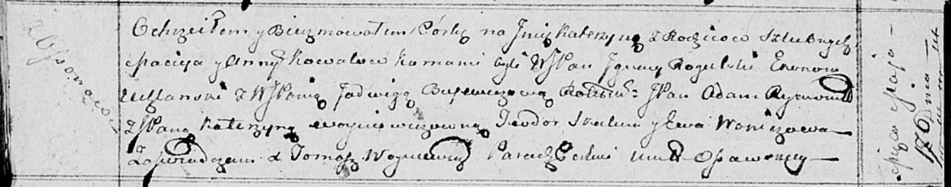

Осовская Покровская церковь. 17 мая 1814 года. Метрическая запись о крещении.

Kowałowna Katerzyna – дочь родителей с деревни Осовo.

Kował Maciey – отец.

Kowałowa Anna – мать.

Rohulski Jhnacy, WJP – кум, шляхтич, эконом Углянский?.

Bujewiczowa Jadwiga, WJP – кума, шляхтянка.

Rymond? Adam, JP – ассистент, шляхтич.

Woyniewiczowna Katerzyna, JP – ассистентка, шляхтянка.

Skakun Teodor – ассистент.

Woniczowa Ewa – ассистентка.

Woyniewicz Tomasz – ксёндз.

**НИАБ 136-13-919:** Лист 30об. **Метрическая запись №8/1817-у (ориг).**



Осовская униатская церковь. 14 мая 1817 года. Метрическая запись об отпевании.

Kowalowa Katerzyna – умершая, 4 года, с деревни Осово, похоронена на кладбище деревни Осово.

Woyniewicz Tomasz – ксёндз.